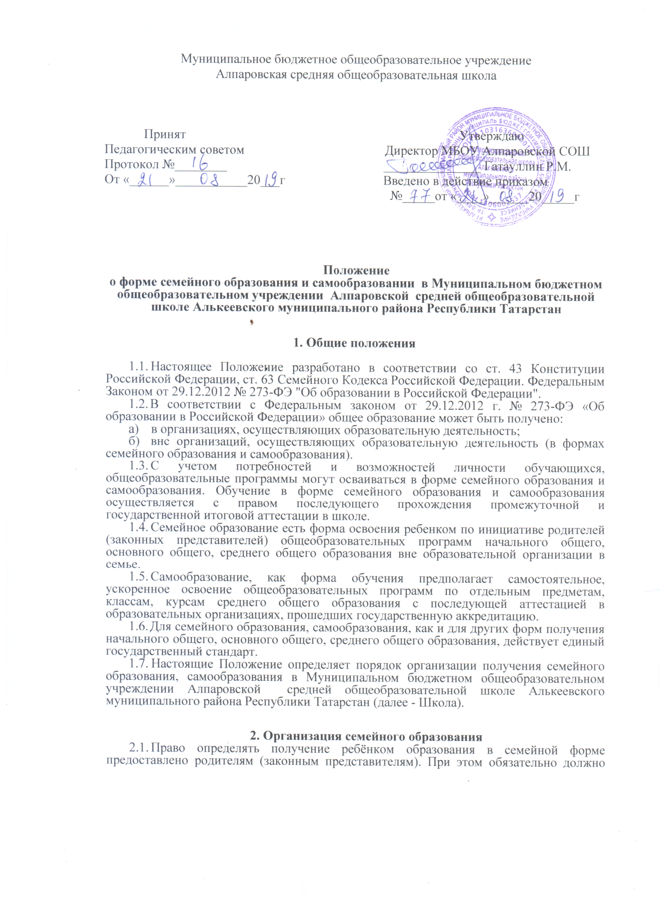

учитываться мнение ребенка.
2.2. Обучающийся может перейти на семейную форму получения образования на любом уровне образования: начальном общем, основном общем, среднем общем.
2.3. При выборе семейной формы образования родители (законные представители) принимают на себя обязательства по обеспечению обучения в семейной форме образования - целенаправленной организации деятельности обучающегося по овладению знаниями, умениями, навыками и компетенцией, приобретению опыта деятельности, развитию способностей, приобретению опыта применения знаний в повседневной жизни и формированию у обучающегося мотивации получения образования в течение всей жизни.
2.4. Если ребёнок обучается в школе, то следует обратиться к директору с заявлением о
переходе на получение общего образования в форме семейного образования. При этом обучающийся отчисляется из образовательной организации.
- Родители (законные представители) несовершеннолетнего обучающегося о решении получать образование с учетом мнения ребенка в форме семейного должны проинформировать МКУ «Управление образованием Алькеевского муниципального района», которое ведет учет детей, имеющих право на получение общего образования каждого уровня.
- По решению родителей (законных представителей) обучающийся вправе на любом этапе обучения продолжить образование в любой иной форме (очной, очно-заочной, заочной), либо использовать право на сочетание форм получения образования и обучения.
2.7. Зачисление в образовательную организацию лица, находящегося на семейной форме образования для продолжения обучения в образовательной организации осуществляется в соответствии с Порядком приема в общеобразовательные учреждения, утвержденным приказом Министерство образования науки России от 15.02.2012 №107.

3. Организация самообразования
- Среднее общее образование может быть получено в форме самообразования.
- Осуществление сопровождения освоения образовательных программ в форме самообразования определяется образовательной организацией самостоятельно.
3.3. Лица, избравшие самообразование как форму получения среднего общего образования, подают заявления директору Школы не позднее, чем за 6 месяцев до государственной итоговой аттестации, а также предоставляют имеющиеся документы о промежуточной аттестации или документ об образовании.
- Руководство образовательной организации на основании заявления гражданина, поданных им документов о текущей успеваемости или об образовании, устанавливают количество и объем аттестуемых предметов.
- Директор Школы издает приказ об утверждении графика прохождения промежуточной аттестации обучающегося в форме самообразования.

4.Организация и проведение аттестации обучающихся
  - Лица, не имеющие основного общего и среднего общего образования, вправе пройти экстерном промежуточную и государственную итоговую аттестацию в образовательных организациях по имеющим государственную аккредитацию образовательным программам основного общего и среднего общего образования бесплатно.
  - Экстерны - лица, зачисленные в образовательное учреждение для прохождения промежуточной и (или) государственной итоговой аттестации.
  - Для прохождения промежуточной и (или) государственной итоговой аттестации в качестве экстерна директору Школы подается заявление:
  - - совершеннолетним гражданином лично или родителями (законными представителями) несовершеннолетнего гражданина по форме согласно Приложению № 1 к Положению.
  - Вместе с заявлением предоставляются следующие документы:
- оригинал документа, удостоверяющего личность совершеннолетнего гражданина,
- оригинал свидетельства о рождении ребенка, либо заверенную в установленном порядке копию документа, подтверждающего родство заявителя (или законность представления прав обучающегося для несовершеннолетнего экстерна),
- личное дело (при отсутствии личного дела в образовательном учреждении оформляется личное дело на время прохождения аттестации);
- документы (при их наличии), подтверждающие освоение общеобразовательных программ (справка об обучении в образовательном учреждении, реализующей основные общеобразовательные программы начального общего, основного общего, среднего общего, справка о промежуточной аттестации в образовательном учреждении, документ об основном общем образовании).
  - Директором Школы издается приказ о зачислении экстерна в образовательное учреждение для прохождения аттестации, в котором устанавливаются сроки и формы промежуточной аттестации. Копия распорядительного акта хранится в личном деле экстерна.
  - Неудовлетворительные результаты промежуточной аттестации по одному или нескольким учебным предметам, курсам, дисциплинам (модулям) образовательной программы или непрохождение промежуточной аттестации в сроки, определенные распорядительным актом образовательного учреждения, при отсутствии уважительных причин признаются академической задолженностью.
  - Родители (законные представители) несовершеннолетнего экстерна обязаны создать условия для ликвидации академической задолженности и обеспечить контроль за своевременностью ее ликвидации.
  - Экстерны, имеющие академическую задолженность, вправе пройти промежуточную аттестацию по соответствующим учебному предмету, курсу, дисциплине (модулю) не более двух раз в сроки, определяемые образовательной организацией, в пределах одного года с момента образования академической задолженности. В указанный период не включаются время болезни экстерна, нахождение его в академическом отпуске или отпуске по беременности и родам.
  - Промежуточная аттестация может проводиться в течение учебного года, в 9,11 классах - в первом полугодии.
  - Результаты промежуточной аттестации экстернов отражаются в протоколах.
  - Государственная итоговая аттестация экстернов проводится в соответствии с положениями о государственной итоговой аттестации по образовательным программам основного общего образования и среднего общего образования.
  - Экстерны, не прошедшие государственную итоговую аттестацию или получившие на государственной итоговой аттестации неудовлетворительные результаты, вправе пройти государственную итоговую аттестацию в сроки, определяемые порядком проведения государственной итоговой аттестации по соответствующим образовательным программам.
  - Экстернам, прошедшим промежуточную аттестацию и не проходившим государственную итоговую аттестацию, выдается справка о промежуточной аттестации по форме согласно Приложению № 2 к Положению.
  - Экстернам, прошедшим государственную итоговую аттестацию, выдается документ государственного образца об основном общем или среднем общем образовании.
  - Родители (законные представители) обучающихся, получающих общее образование в указанных формах, заключают договор с образовательной организацией об организации и проведении промежуточной и (или) государственной итоговой аттестации обучающегося (приложение № 3).
5. Права обучающихся, получающих образование в семейной форме и самообразования
- При прохождении промежуточной и (или) государственной итоговой аттестации обучающиеся, получающие общее образование в указанных формах, пользуются академическими правами обучающихся по соответствующей образовательной программе. Обучающиеся имеют право получать необходимые консультации (в пределах 2 учебных часов по каждому учебному предмету, по которому он проходит аттестацию).
- Обучающиеся должны быть обеспечены учебниками и учебными пособиями из фондов библиотеки образовательной организации, в которой обучающийся проходит промежуточную и (или) государственную итоговую аттестацию бесплатно.
- Обучающиеся обладают всеми академическими правами, предоставленными обучающимся. Наравне с другими обучающимися имеют право на развитие своих творческих способностей и интересов, включая участие в конкурсах, олимпиадах, в том числе, всероссийской олимпиаде школьников, выставках, смотрах, физкультурных мероприятиях, спортивных соревнованиях и других массовых мероприятиях.
Приложение № 1 Директору МБОУ Алпаровской СОШ________________
(наименование образовательной организации)
_________________________________________________ (фамилия и инициалы директора)
от _______
(фамилия, имя, отчество полностью)
Место регистрации ________________________________________________________________________________________________________________________________________________________________________________________________________ (адрес)
Сведения о документе, подтверждающем статус
законного представителя
(№, серия, дата выдачи, кем выдан)
____________________________________________________________________________________________________
____________________________________________________________________________________________________
телефон

Заявление.
Прошу зачислить
меня (моего(ю) сына(дочь))
____________________________________________________________________________________ (ФИО полностью)
для прохождения
промежуточной и (или) государственной итоговой аттестации
за курс класса (по предмету (ам)
)
с по 20 /20 учебного года на время прохождения
промежуточной и (или) государственной итоговой аттестации
Прошу разрешить
мне /моему(ей) сыну(дочери):
- посещать лабораторные и практические занятия (указать по каким предметам);
- принимать участие в централизованном тестировании (нужное подчеркнуть)
С лицензией на осуществление образовательной деятельности, свидетельством о государственной аккредитации, Уставом, образовательной программой, Положением о формах, периодичности, порядке текущего контроля успеваемости и промежуточной аттестации обучающихся, Положение о подготовке, организации, порядке и формах проведения государственной итоговой аттестации МБОУАлпаровской СОШ ознакомлен(а).

Подпись
Дата

СПРАВКА О ПРОМЕЖУТОЧНОЙ АТТЕСТАЦИИ
___________________________________________________________________________
(фамилия, имя, отчество)

в МБОУАлпаровской СОШ ,
Республика Татарстан, Алькеевский район,с. Старое Алпарово ,Центральная, 1 (наименование общеобразовательной организации, адрес)
в 20 учебном году пройдена промежуточная аттестация
п/п | Наименование учебных предметов | Четверть, полугодие, модуль, класс, полный курс предмета | Отметка
1.
2.
3.
4.
5.
6.
7.
8.
9.
10.
11.
12.
13
14
15

в класс.
(Ф.И.О. обучающегося) (продолжит обучение, переведен)
Директор школы:____________ / ____________/
МП
Дата: «_____»______________

Договор №
об организации и проведении промежуточной и (или) государственной итоговой
аттестации обучающегося, получающего общее образование в форме семейного
образования или самообразования

с.Старое Алпарово « » 20 г.

Муниципальное бюджетное общеобразовательное учреждение Алпаровская средняя общеобразовательная школа Алькеевского муниципального района Республики Татарстан, именуемое в дальнейшем МБОУ, в лице директора ФИО, действующей на основании Устава, с одной стороны, и законный представитель (родитель, опекун, усыновитель)
______________________________________________________________________________________(фамилия, имя, отчество законного представителя)
именуемый в дальнейшем Представитель, обучающегося
__________________________________________________(фамилия, имя, отчество обучающегося)
именуемый в дальнейшем Обучающийся, в интересах обучающегося в соответствии со ст. 17 Федерального закона от 29.12.2012 г. № 273 - ФЗ «Об образовании в Российской Федерации» заключили настоящий договор о нижеследующем:
1.Предмет договора
- Предметом настоящего договора является организация и проведение промежуточной и (или) государственной итоговой аттестации Обучающегося.
2.Обязанности сторон
2.1 МБОУ:
- организует и проводит промежуточную аттестацию Обучающегося в период с « »
20 г. по « » 20 г., утвержденным приказом директора МБОУ.
- организует промежуточную и (или) государственную итоговую аттестацию Обучающегося в соответствии с действующими федеральными нормативными правовыми актами в сфере образования;
- выдаёт учащемуся документ государственного образца (аттестат) при условии выполнения им требований федеральных государственных образовательных стандартов общего образования соответствующего уровня;
- информирует МКУ «Управление образованием Алькеевского муниципального района» о рассмотрении вопроса продолжения получения образования Обучающимся в образовательной организации по месту жительства в случае расторжения настоящего договора.
- Представитель:
- обеспечивает прохождение промежуточной и (или) государственной итоговой аттестации Обучающегося;
- несет персональную ответственность за освоение Обучающимся общеобразовательных программ в рамках федеральных образовательных стандартов общего образования;
- обеспечивает освоение образовательной программы вне школы за свой счет.
З .Ответственность сторон
- МБОУ несёт ответственность за качество проведения промежуточной и (или) государственной итоговой аттестации учащегося.
- Представитель несет ответственность за освоение Обучающимся общеобразовательных программ в рамках федеральных государственных образовательных стандартов общего образования соответствующего уровня.
4.Срок действия договора
- Настоящий договор вступает в силу с момента его подписания сторонами и действует
с 20 г. по 20 г.
Договор может быть продлён, изменён, дополнен по соглашению сторон.
- Порядок расторжения договора
- Настоящий договор расторгается:
- при ликвидации или реорганизации МБОУ (обязательства по данному договору не переходят к правопреемнику МБОУ: Представитель заключает с правопреемником новый
договор в установленном порядке);
- при изменении формы получения общего образования Обучающимся по заявлению Представителя;
- при подтверждении результатами промежуточной и (или) государственной итоговой аттестации неусвоения Обучающимся общеобразовательных программ.
- Настоящий договор расторгается в одностороннем порядке:
- МБОУ - в случае неисполнения или ненадлежащего исполнения Представителем обязательств по настоящему договору.
- Представителем - по его желанию, оформленному в виде заявления на имя директора
МБОУ.
6.Заключительная часть
- Настоящий договор составлен на 1 листе и в 2-х экземплярах. Один экземпляр хранится в МБОУ, другой - у Представителя. Оба экземпляра имеют одинаковую (равную) юридическую силу.
- Юридические адреса и подписи сторон:

Организация:
МБОУ-Алпаровсая СОШ АМР РТ
Адрес: 422877, Республика Татарстан, Алькеевский район, с.Старое Алпарово ул.Центральная,1
Директор: _______________
Представитель:

адрес проживания, телефон паспортные данные________________________________________________________________________________________________________

подпись

(подпись Представителя)
МП

